附件2：
北京交通大学MBA联合会组织架构及部门职能
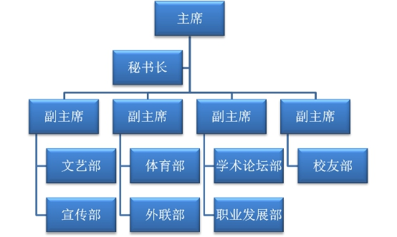

- 主席团
联合会主席团为MBA联合会的决策机构，由一名主席及四至六名副主席组成，主席团经选举产生。
秘书长由学院研究生工作处分管MBA工作的老师兼任。
联合会主席，全面负责联合会的日常工作，主持制定联合会工作计划，协调与校方的各种关系，执行执委会的有关决议，及时总结联合会工作，负责与兄弟院校MBA联合会搞好校际交流。主席负责定期向研究生工作组报告，并接受监督和指导。
联合会副主席，负责协助主席做好联合会重大活动及问题的决策，指导组织协调各自分管部门开展工作，负责联合会重大活动及工作的组织落实，并监督推进各自分管部门工作计划的落实状况。
副秘书长，负责联合会和主席团的联络和日常行政工作，包括会务组织、会议记录及财务工作。

- 联合会各职能部门
各职能部门分别设部长一名，副部长若干名，均由本人自荐，分管部门的副主席提名，主席团讨论通过，任期为一年；设干事若干名，均由分管部门的副主席提名决定。
（1）外联部：
- 负责联合会与校内各团体、组织的交流和联络。负责北京交通大学MBA与其他院校相关组织的交流和联络；
- 负责加强联合会与企业/工商界的联系和合作；
- 负责区域性联盟的建设；
- 加强与社会各界，特别是企业界的联系，为会员提供就业、创业信息；
- 负责兴趣小组的建设和管理；
- 负责协助其它职能部门开展工作；
- 负责联合会的资金筹集工作；
- 组织策划与其他院校的各类交流活动；
- 负责联合会与本校其它社团的联系工作。
（2）校友部
- 负责协助MBA教育中心为校友搭建交流平台；
- 负责联络并整合MBA校友资源，协助MBA教育中心做好MBA校友返校日工作；
- 收集各校友通讯录，共享资源；
- 负责是加强MBA校友间、MBA 与其它校友之间的交流与合作，创造校友与MBA中心的联络平台。
（3）职业发展部
- 为学员的职业发展提供帮助；
- 组织筹办专场招聘会；
- 提供招聘职位信息；
- 拓展学员就业渠道；
（4）学术论坛部：
- 负责组织与MBA教学相关的专题讲座、学术研讨及其它各类学术交流活动。
- 向会员提供学术、技能、知识等方面的培训活动。
- 负责协助MBA教育中心举办学术报告及讲座。
- 负责跨班跨年级的学术交流。
- 向学校反馈学员对教学的意见，协助学校搞好在校MBA的教学工作。
- 收集校内外讲座信息并有选择的向学员推荐。
- 联系企事业单位，为会员提供企业参观、交流、移动课堂的机会。
- 负责组织与北京其它高校学术交流活动及接待来访学术团体。
- 负责协助其它职能部门开展工作。
- 负责处理与本部门有关的其它事项。
- 其他与学术相关的事宜。
（5）文体部：
- 负责协助MBA教育中心组织MBA的各类文体娱乐活动。
- 负责组织实施各项体育活动。
- 负责协助MBA教育中心承办新生酒会、毕业酒会。
- 负责协助其它职能部门开展工作。
- 负责处理与本部门有关的其它事项。
（6）宣传部：
- 负责外媒的建设及维护。挖掘有广告媒体背景的同学资源，并和外界媒体关系的建立和维护。
- 负责联合会网络信息平台的建设管理。
- 负责协助其它职能部门开展工作。
- 负责协助MBA教育中心策划并做好北京交通大学MBA品牌及联合会的宣传工作。
- 以有效的宣传渠道和宣传方式全方位宣传北交大MBA项目，进一步提高我校MBA的知名度和社会认知度。
- 负责媒体联络及宣传管理。
- 具体负责联合会及MBA有关活动的报道。
- 负责联合会网站撰稿工作。
- 负责协助其它职能部门开展工作。
- 负责处理与本部门有关的其它事项。

